**关于继续开展汕大路口文明交通志愿服务的注意事项**

一、物资领取流程

1.请志愿者执勤前先到校卫队（校训碑旁边，如下的建筑）领取志愿者物资，每个人均须着穿志愿者马甲，带帽子和袖章，并持指挥棒。

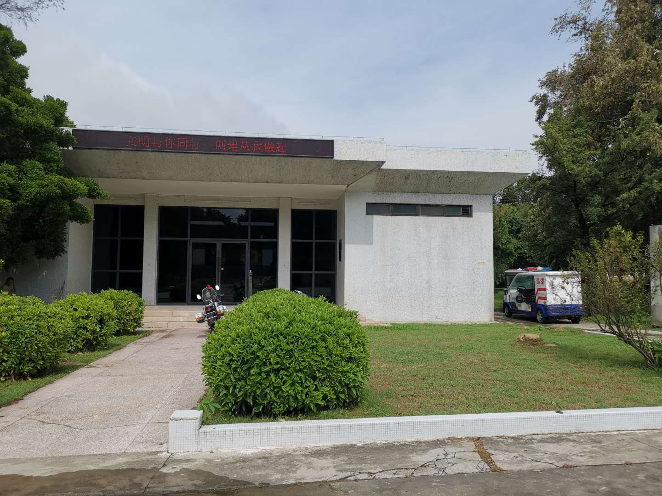

（门如果没有开，可按门铃，校卫队有人值班）

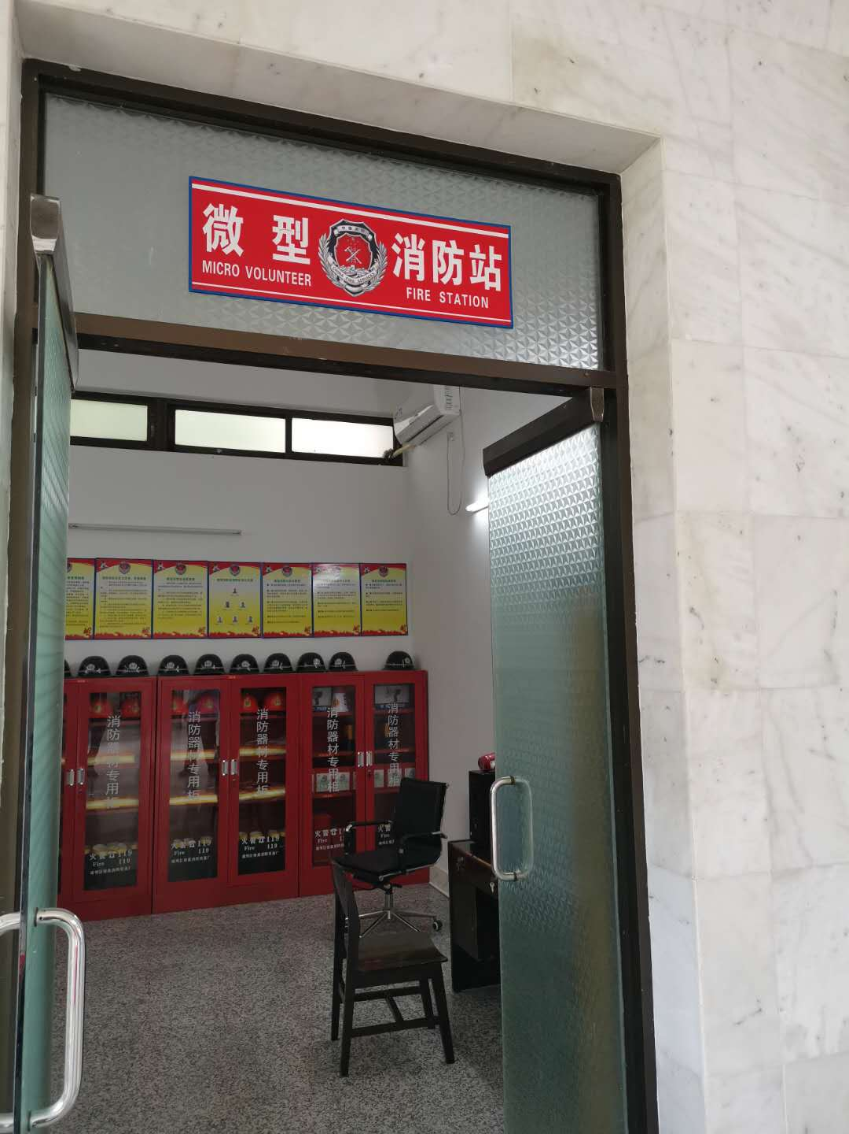

（进门后左转有一微型消防站，物资放在该房间的角落）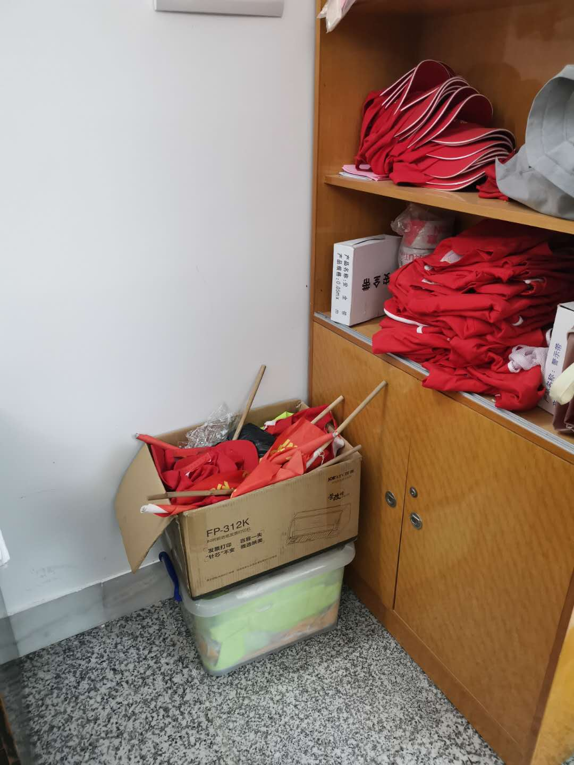

（物资领取点，请执勤结束后放回原位）

2.志愿者执勤过程，请认真负责，不要在执勤过程中看手机，主动积极地引导路人遵守交通规则。如果有什么突发情况，可联系现场的交警同志。（汕大路口负责的交警是刘炎雄警官，13502952722）

附：志愿者执勤图片

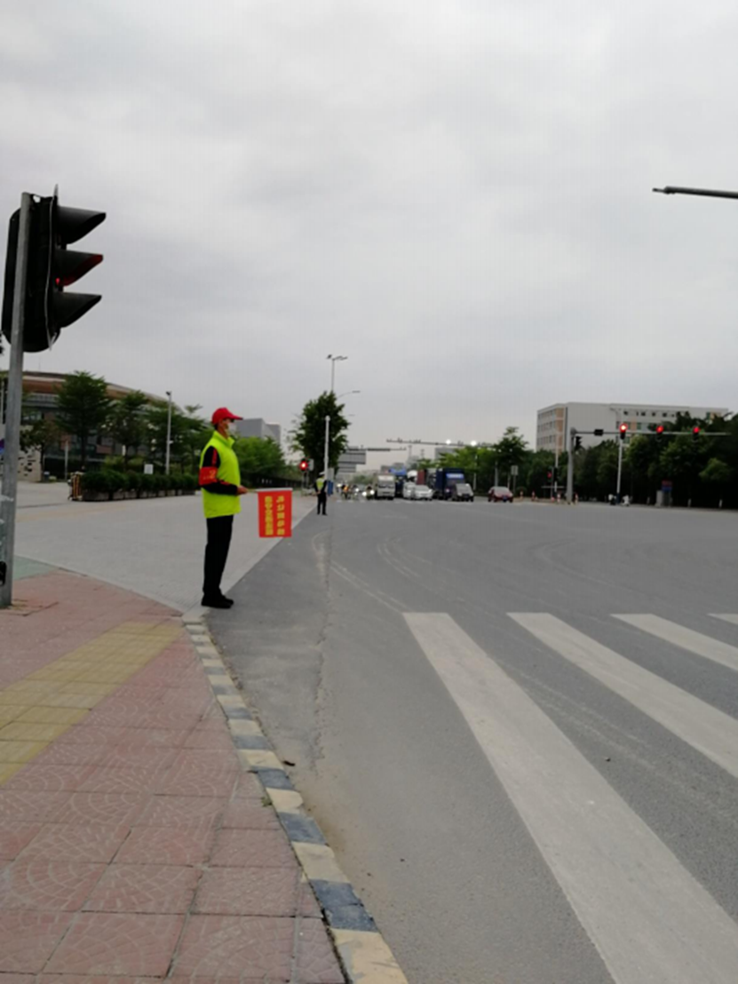

二、i志愿注册指引

第一步：我们需要在微信中关注**“**i志愿”公众号并点击**“**志愿者>>首页**”**或者直接在手机浏览器中输入：**“**www.izyz.org**”**，访问i志愿移动版首页。然后宝宝们就会看到下图，点击下图“注册”，1/5成就达成！

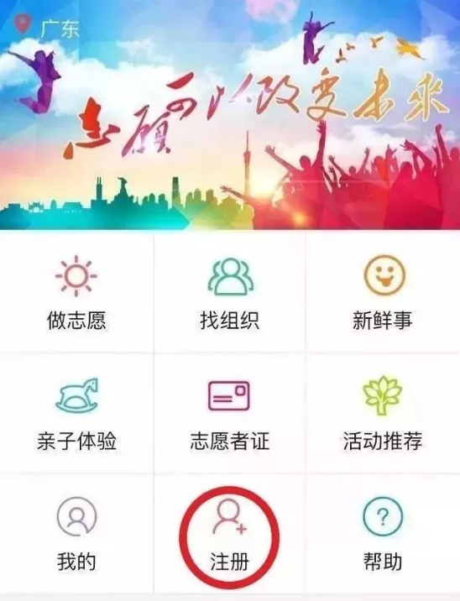

第二步：点击“个人注册”，2/5成就达成！

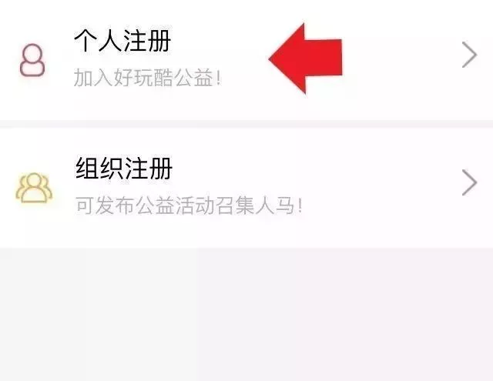

第三步：填写账号基本信息，点击“下一步”，完成这一步就完成一半了哟！

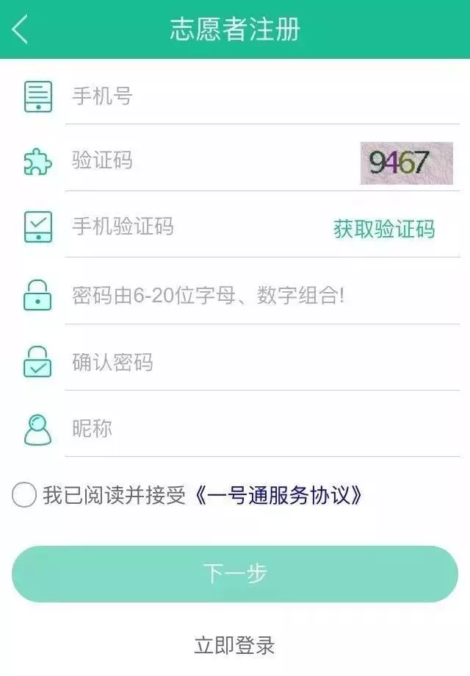

【注意：注册完一号通一定不要马上退出，不然就前功尽弃了。我们要继续完善i志愿资料，这才能真正的完成志愿者注册。】

第四步：点击“进入志愿者完善资料”，当你完成这一步，胜利就在眼前啦！4/5成就达成！

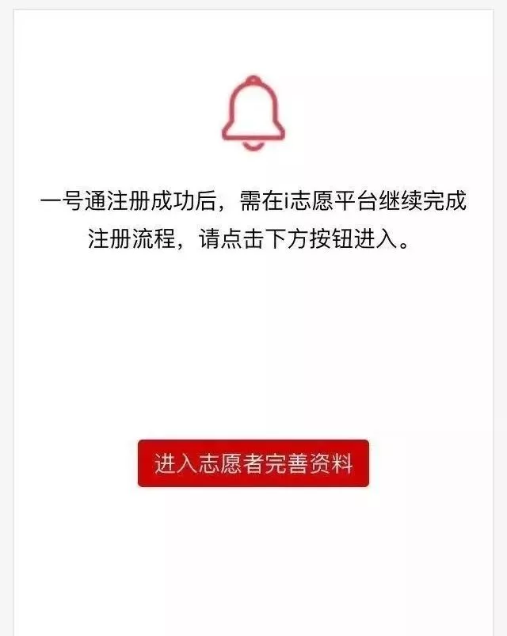

第五步：点击“进入志愿者完善资料”后会出现如下图所示，我们要完善志愿者实名资料并提交，然后归属组织按自己选择搜索。

（如果有加入组织的小可爱，询问相关负责人要归属于汕头大学什么团体，没有加入任何公益组织的宝宝则直接搜索选择汕头大学或所属的书/学院就可以啦！）

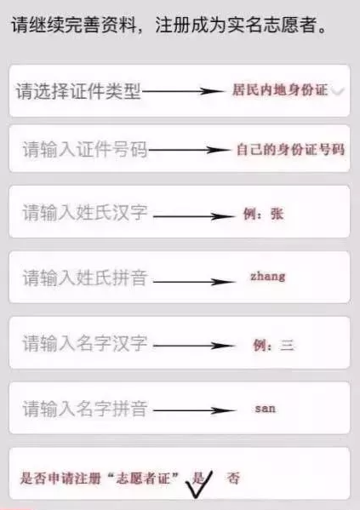

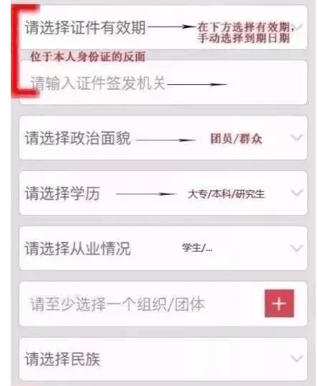

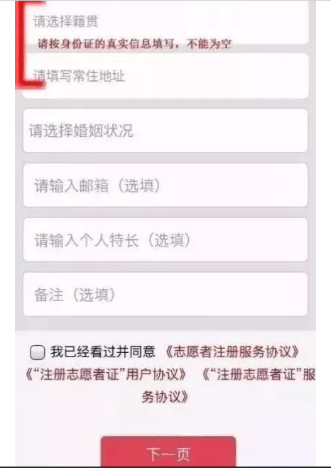

【注意：是否申请志愿者证处选“否”】

完善信息后点击下一页即可。

三、志愿服务时长记录指引

已成功注册i志愿账号用户：

1. 活动报名

请用手机点击链接进行活动报名：<https://wxcs.gdzyz.cn/mission/mission/missionDetails.do?missionId=4660468>

活动页面参考如下：

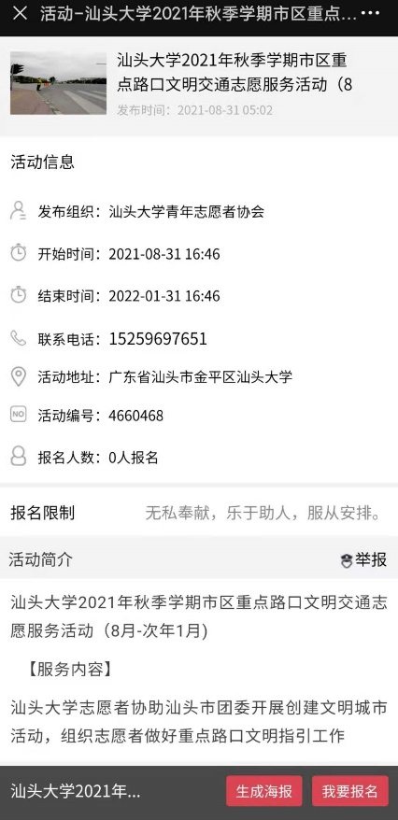

点击“我要报名”进行报名。

若系统显示未登陆账号，请按页面指引进行账号登陆。登陆成功后，再点击链接进行报名。

1. 报名成功后，等待活动管理员进行录用审核，录用成功后，系统会短信 通知结果（若工作即将开始而未录用，请短信或电话联系范梦娟同学： 18300648204）。
2. 活动记录（签到、签退）

签到：录用成功后，请志愿者在工作开始前5分钟扫描二维码进行活动签到。二维码见下：

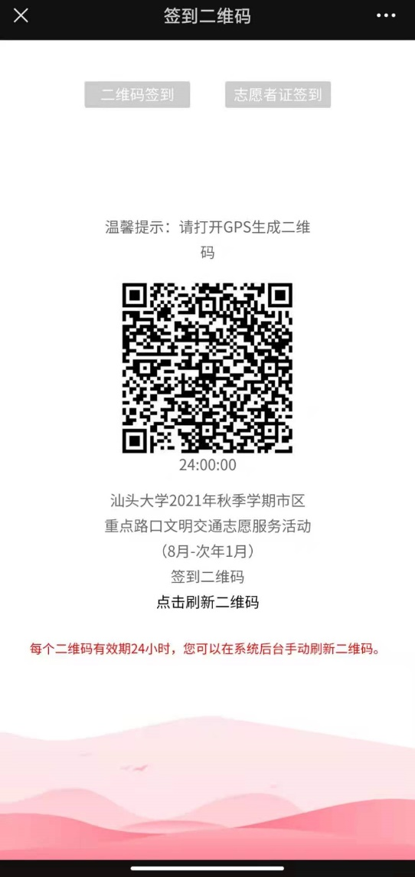

签退：请志愿者在工作结束后10-15分钟内扫描二维码进行活动签退。二维码见下：

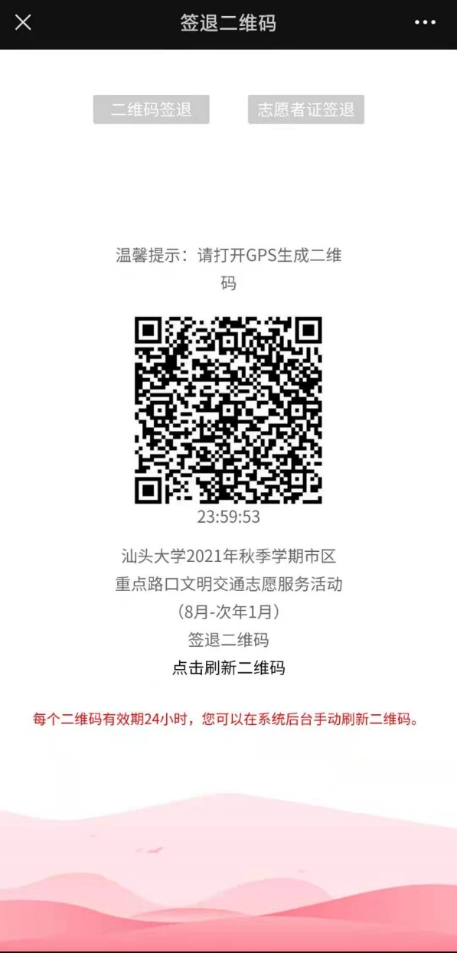

1. 成功签退即可，系统将自动记录志愿服务时长。

未成功注册i志愿账号用户：

若志愿者未注册i志愿账号，请点击下方链接，按照推文指引进行账号注册：

<https://mp.weixin.qq.com/s/z6rpZCj4zuuN6bRm8XzXFA>

（推文附有常见问题答疑，可参考。）

完成注册后即可按照以上步骤（已成功注册i志愿账号用户）进行活动报名。

若未被挂靠组织审批，请短信或电话联系林良怀同学（15259697651）

四、“i汕头志愿者之家”平台

该平台为汕头市志愿服务记录平台，目前正在与i志愿平台对接，届时志愿服务时长可同步体现，该平台的志愿服务时长（积分）可用于兑换奖品。同学可自选进行志愿服务时长记录

1.注册及相关操作详见附件3

2.志愿服务时长记录指引

1. 活动报名

（一）点击“志愿栏目”

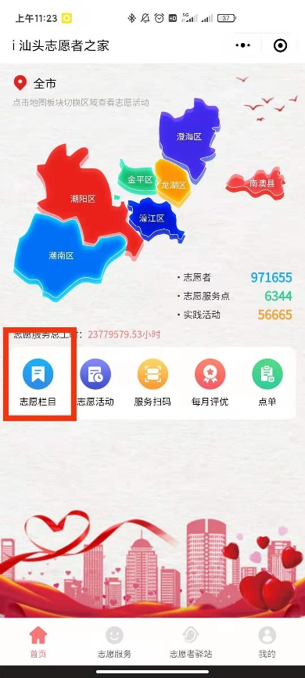

（二）搜索“2021-2022学年秋季学期汕头大学重点路口文明交通志愿活动”

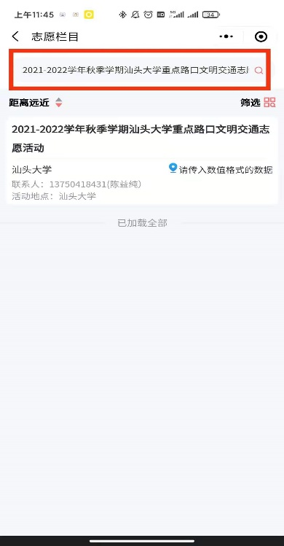

（三）点击“我要接单”

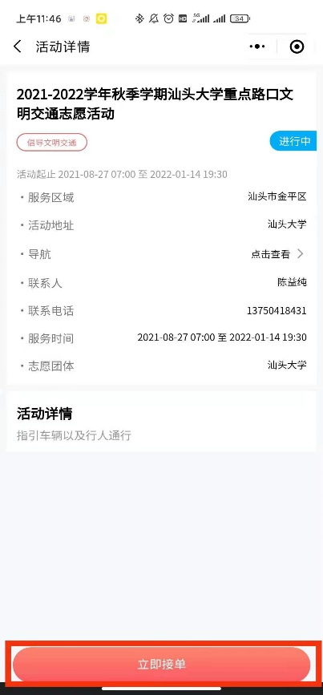

1. 报名成功的显示

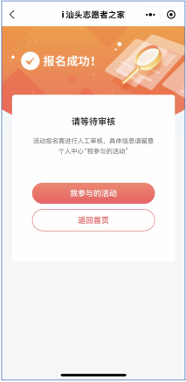

1. 报名成功后，等待活动管理员进行录用审核（若工作即将开始而未录用，请短信或电话联系林良怀同学：15259697651）。
2. 活动记录（签到、签退）

签到：录用成功后，请志愿者在工作开始前5分钟扫描二维码进行活动签到。

签退：请志愿者在工作结束后10-15分钟内扫描二维码进行活动签退。

二维码见下：



1. 成功签退即可，系统将自动记录志愿服务时长。